Приложение № 4
От 01.06.2026г..
к Спецификации №2
к Договору 62/23/04/26 от 23.04.2026г.

Чертеж труб и штоков поставляемого товара

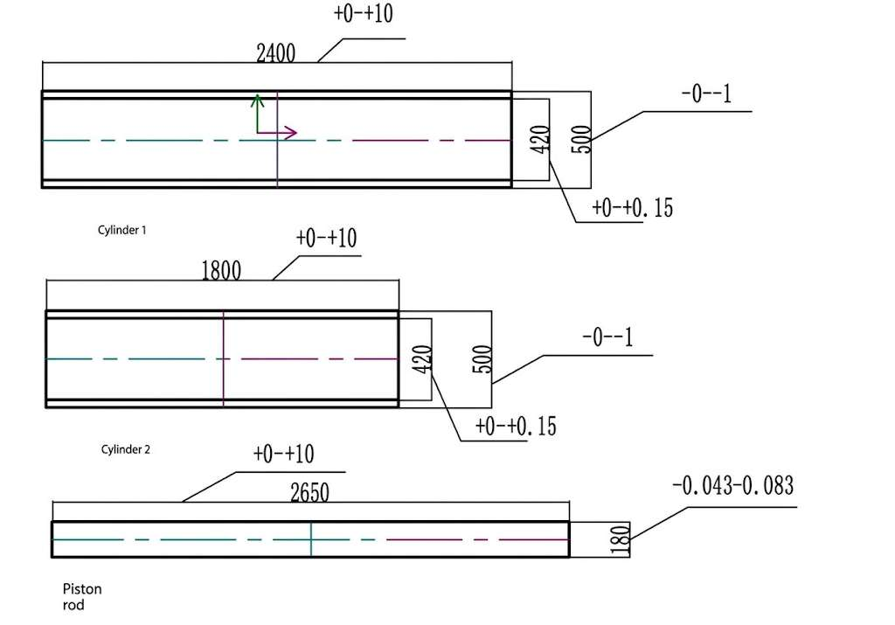
ПОСТАВЩИК: ПОКУПАТЕЛЬ:

Генеральный директор Генеральный Директор

_____ / Штефан В.С./ _______________ / Майсурадзе Георгий Вахтангович

